GALLEAN Benjamin

Compte-Rendu TP3 et TP4

Moteur de jeux

Synchronisation de fenêtres :

J'ai toujours la fenêtre contenant les 4 widgets du tp précédent, dans lesquels j'ai mis un timer de 3secondes.
J'ai aussi connecté la fenêtre avec les widgets via l'appel "Connect":
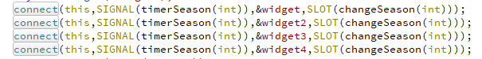
Lorsque le timer arrive aux 3secondes, il va emit une fonction déclarée comme signal :
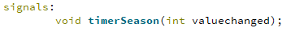
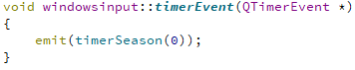
Dans les widgets, la fonction changeSeason() permet de cycler entre les saisons :
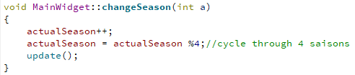

J'ai représenté les saisons comme 4 couleurs dans un vector, et j'envoie les couleurs dans le vertex shaders, pour pouvoir modifier la couleur des sommets selon la saison.
En plus de ca, la couleur des vertexs va être modifiée en utilisant la position du sommet en hauteur.

Quadtree :

J'ai commencé à mettre en place une structure de Quadtree, mais j'ai préféré me concentrer sur le graphe de scène, qui sera bien plus utile pour mon projet de jeu.

Dans ma structure, un Quadtree est représenté par un point en haut a gauche, une hauteur et une largeur, qui vont permettre de calculer la position des autres coins automatiquement.
On va aussi pouvoir calculer la position centrale qui servira pour diviser le quadtree en 4 fils.
Les fils seront :
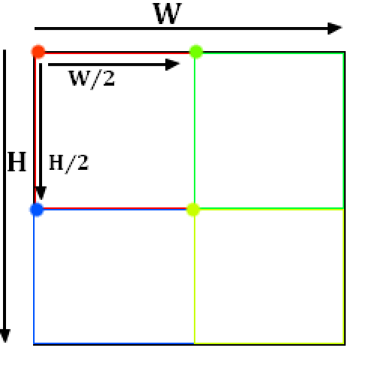

Chaque fils connaît son id par rapport à son père.
Il est aussi possible de diviser jusqu'à une certaine profondeur.

Gestionnaire de scènes :

Pour le gestionnaire de scènes, on a un objet de base, qui va contenir :
- Une position, qui va être relative par rapport au parent de cet object
- Une rotation, qui va être relative par rapport au parent de cet object aussi
- Un parent, auquel l'objet est rattaché
- Un ensemble de fils potentiellement infini
- Les 2 buffers OpenGL nécessaires à la création de sa géométrie et de son rendu
- Un id dans la scène

En plus de l'objet de base, on peut définir des objets héritant de cet objet de base, mais implémentant des objets plus spécifiques (un terrain, un cube, ...)
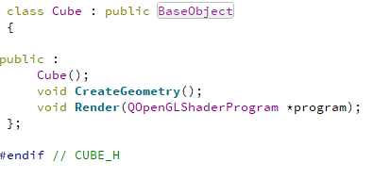

Pour le cube par exemple, on va surcharger la fonction de création de géométrie mais aussi de rendu pour les spécifier (pour un cube on va pas charger un mesh mais juste calculer ses vertexs directement).

Par défaut la rotation et la rotation par rapport au parent est à 0 (même si on a un constructeur permettant de spécifier une position/rotation spécifique).
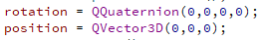

On va pouvoir appeller une fonction qui va calculer la position réelle de cet objet dans toute la scène :
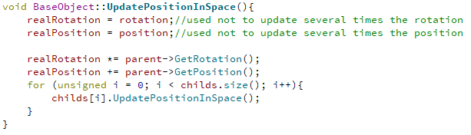
Pour représenter la scène dans la fenêtre, on a un BaseObject dans la classe Main Widget, et on va pouvoir ajouter des fils à cet objet. Lorsqu'on rend l'objet initial, on va appeler la fonction de rendu de ses fils (on pourra mettre une optimisation ici pour décider si l'objet doit être rendu ou non), qui vont aussi appeler la fonction de rendu de ses fils, etc ...
Il en est de même pour la fonction CreateGeometry().

Level of details :

Pour la gestion de level of details, je vais supposer que les mesh de LOD différentes sont dans des fichiers différents, et je vais charger plusieurs niveaux de LOD dans l'initialisation des objets, et choisir la bonne lors du rendu.
La fonction de chargement des mesh est faite pour lire le format .obj .
Les level of details étaient censé être dans le graphe de scène, mais comme il y a des soucis dans celui-ci, je les ai laissé dans le geometry engine pour le moment.

On va pouvoir stocker plusieurs buffers QopenGL contenant les différents LOD
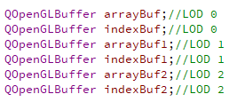

et le LOD sera une variable de classe (int) qui pourra être modifiée par la fonction choisissant le bon LOD.
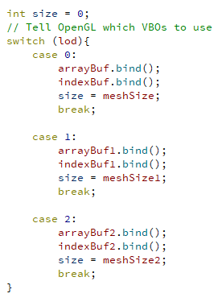

Le choix du LOD se fait par distance entre la caméra (position passée en paramètre à la fonction) et la position de l'objet dans la scène.
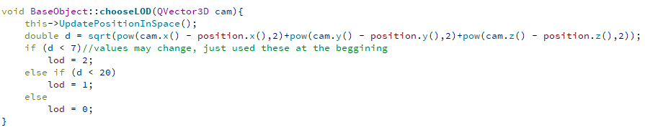
Les valeurs utilisées ici sont arbitraires, je n'ai pas pu les essayer car le graphe de scène me renvoie une erreur , dont je n'ai pas trouvé de réponse sur Internet. Cette erreur semble venir d'un soucis de context OpenGL, et pourtant j'ai utilisé le même principe que le Geometry Engine qu'on avait à la base.

Parties Bonus (idées) :

Saisons
On peut gérer les particules comme un seul modèle, et utiliser glDrawElementsInstanced(), qui va permettre de faire plusieurs drawElements (nombre passé en paramètre) pour mettre autant de particules que nécessaire, ce qui permet d'être plus rapide que faire plusieurs glDrawElements().

On pourrait avoir un tableau contenant les points d'une particules (selon sa forme), mais aussi leur taille et leur positions, et aussi leurs couleurs.

Il va falloir préciser leur physique (augmenter leur vitesse au fur et à mesure et modifier leur positions pour qu'elles tombent) et ensuite les faire disparaître après un moment pour ne pas qu'il n'y en ait trop.

Pour les accumuler :
On peut compter le nombre de particules à une certaine position (un x y z précis + une petite zone autour) et si on compte un certaines nombres de particules, on va dessiner un petit rectangle (blanc pour de la neige par exemple) au dessus de la surface, et supprimer les particules.

